技术参数要求确认单
项目名称：博物馆休息座椅和活动桌椅采购
联系人 | 李老师 | 联系电话 | 025-85811347
预算金额 | 48900元
主要用途描述：
博物馆内公共区域提供为观众休息的座椅，科普教学等活动供观众使用的活动桌椅
参数要求：
本项目免费质保期不少于五年，提供售后支持服务证明。
1、长条木凳(10个)
（1）尺寸：长1440mm*宽380mm*高430mm
（2）材质及工艺：采用优质环保橡胶木，经过防虫、防腐特殊处理，确保坚固可靠，长期使用不松动、不腐朽。
（3）油漆及工艺：采用符合国标环保油漆，表面无颗粒、气泡、渣点、附着性强，保证产品色泽效果持久平整，纹理清晰。
（4）装配及工艺：全件采用榫卯工艺结构，做到无金属固定件，牢固耐用，使整体美观、高档。
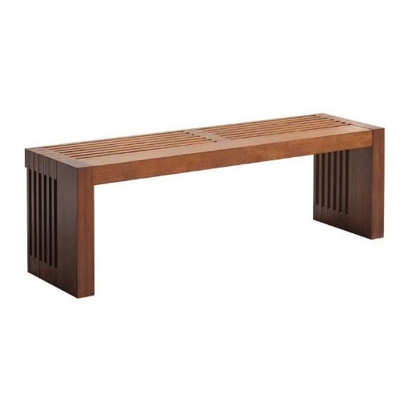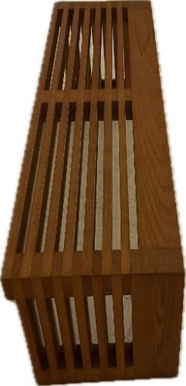
2、活动阅读桌(30张)
（1）尺寸：长1400mm*宽400mm*高750mm
（2）钢架部分：采用优质高精度一级冷轧钢板和钢管组合焊接成型，顶板为壁厚不小于1.4mm钢板冲压成型，立柱、底脚采用蛋形钢管，壁厚分别不小于1.0mm和1.2mm；层板为壁厚不小于0.7mm钢板冲压，折叠开关轴勾与台脚支撑片等受力结构采用壁厚不小于2.5mm冷扎钢板冲压件，确保产品坚固耐用。表面全处理后高温静电喷涂，确保产品坚固耐用。
（3）板材：采用优质三聚氰胺饰面，E1级刨花板基材，经过防虫、防潮、防腐处理，表面防刮耐磨。台面厚度不小于25mm，档板厚度不小于15mm，PVC胶边，防火、耐磨、防污、牢固耐用。
（4）环保要求：产品通过有害物质的检测，重金属、甲醛等符合《GB/T 3325-2017》检验标准，能提供合法有效的检测报告并加盖公章。
（5）其他：手按折叠开关，带刹车PU静音轮。
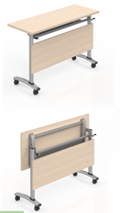

3.活动阅读椅（60把）
（1）钢架部分：采用壁厚不小于1.2mm冷拉钢管,经除油烤漆处理防锈，2条钢丝保护增加拉力，确保产品坚固耐用；
（2）靠背：护腰曲线设计符合人体工学，使用一体成型PP材质，加厚条纹网，透气抗拉力强，靠背连接件为铝合金材质；
（3）座包：采用高密度定型海绵，可整体折叠；
（4）扶手：采用PP材质，有前后活动功能，螺丝加固；
（5）椅脚：带刹车PU静音轮。
（6）配件：铝合金旋转件写字板，承重≥10kg，带隐藏式水杯架。
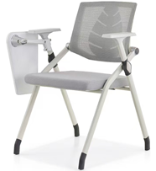
以上产品均需提供材质小样：
长条木凳提供橡胶木小样；活动阅读桌提供桌面板材小样；活动阅读椅提供椅背及座包布面小样。

